台中國小 數補6 三年五班 座號：___ 姓名：__________

一、算算看：
- 圖中斜線部分的周長是多少公尺？
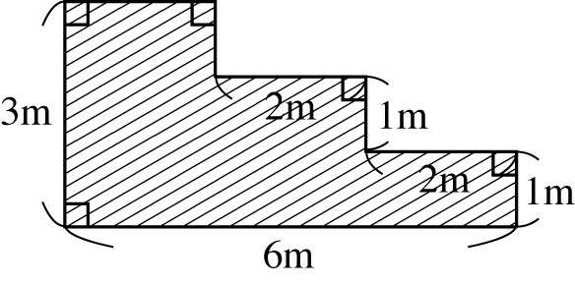
- 下面的圖形都是用1平方公分的□拼成，填填看。
(1)甲面積是(ˉˉˉˉ)平方公分。
(2)乙面積是(ˉˉˉˉ)平方公分。
(3)丙面積是(ˉˉˉˉ)平方公分。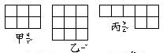
- 算出周長和面積。
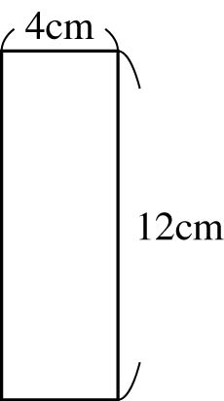

- 圖中英文字母H的周長是多少公分？(單位：公分)
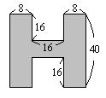
- 一塊長方形的玻璃，長175公分、寬96公分，周長是幾公分？
- 算算看，圖中灰色部分的周長是多少？
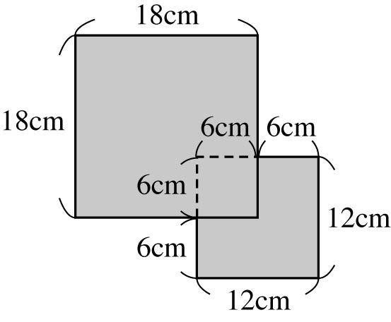
- 一個正方形磁磚，周長是64公分，面積是多少平方公分？

- 圖中每一個方格的邊長都是1公分，算算看，(2)的面積是多少？
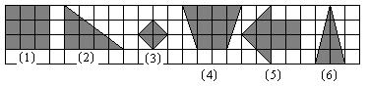
- 圖中每一個小正方格的邊長都是1公分，算一算，誰的面積最大？( )。
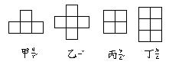
- 圖中的每一個黑點間隔距離都是1公分，算算看，哪兩個圖形的面積一樣大？(ˉˉˉˉ)和(ˉˉˉˉ)，都是
(ˉˉˉˉ)平方公分。
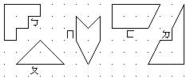

11.圖中是蔡先生的土地，算算看，玉米的周長是多少？(單位：公分)
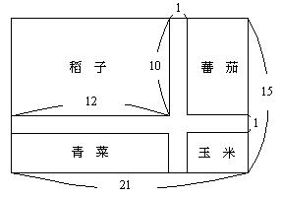
12.算算看（同11題），蕃茄的周長是多少？(單位：公分)

13.算算看（同11題），青菜的周長是多少？(單位：公分)
14.算算看（同11題），稻子的周長是多少？(單位：公分)

15.圖中的每一個黑點間隔距離都是1公分，回答下列問題。
(1)面積是5平方公分的四邊形是哪一個圖形？(ˉˉˉˉ)。
(2)哪一個圖形的面積最大？(ˉˉˉˉ)。
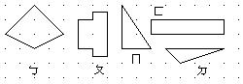
16. 圖中每一個方格的面積都是1平方公分，ㄊ的面積是( )平方公分。
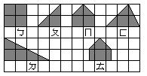

17.看圖回答問題。
(1) 甲塗色的部分面積是(ˉˉˉˉ)平方公分。
(2) 乙塗色的部分面積是(ˉˉˉˉ)平方公分。
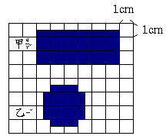
18.哪兩個圖形的面積一樣大？
(ˉˉˉˉ)和(ˉˉˉˉ)。
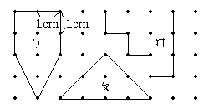
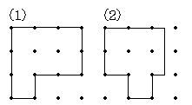
19.各圖形的周長是多少公分？填填看。
(1)(ˉˉˉˉ)公分。
(2)(ˉˉˉˉ)公分。

20. 算出周長和面積。
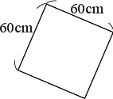

答：1.周長
2.面積

